植村秀：“妆”出你的数字头像
广 告 主：欧莱雅（中国）有限公司
所属行业：化妆品
执行时间：2022.03.08-03.09
参选类别：元宇宙营销类
营销背景
植村秀小方瓶粉底液以其强大的「持色功效」家喻户晓——
- 首创#持色底妆概念
- 18小时持色，稳坐王牌爆款
- 常年稳居小红书上底妆品类搜索热词榜首
品牌希望借势3.8节点与Z世代沟通产品卖点，激活电商销量。
纵观行业，「持色妆效」是行业入门底牌，更是品牌必争红海：
同类产品营销同质化严重，以围绕明星/KOL为主，用户审美疲劳，难以产生记忆点。
*数据来源：小红书行业榜单（2021.1-2021.12）
营销目标
打破行业营销惯例，通过差异化品牌沟通，迎合Z世代的个性化需求——
1.产生社交BUZZ：打造Z世代娱乐化的潮流内容
3.8大促期间植村秀品牌同比声量有较大突破，品牌指数高于去年同期30%。
2.激活电商销量：借力3.8大促节点，小方瓶粉底液同比增长20%
面对创新营销项目，品牌内部对增长预估较为保守。
*数据来源：品牌电商数据(2021.3）；百度指数&微博指数（2021.3.1-2021.3.11）
策略与创意
消费者洞察：「第一张脸」是Z世代彰显自我的社交通行证
- 现实中——百变妆容的刚需是持色底妆；
- 互联网里——头像代表个性，但极易复制，不具备个体唯一性；
- 社交3.0时代的元宇宙里——据Kanta数据显示：78%的Z世代希望通过虚拟分身展现多样化自我，注重独一无二、不可复制的形象表达，并借NFT呈现出头像资产化趋势。
营销策略：
作为在元宇宙上市的“元”住民，网易云音乐洞察到Z世代的底妆需求，联合“持色王者”植村秀小方瓶粉底液，将「18小时持色底妆」永存于「数字头像」中，放大产品卖点，借势3.8节向全网时髦精们发出邀请——
共创亚洲专属数字妆造，通过网易星球区块链技术加持，千人千面实时上链10000个数字头像限时限量领取，为年轻男女们打造元宇宙中最fancy的名片。
核心创意：《「妆」出你的数字头像》DIY数字藏品H5应运而生
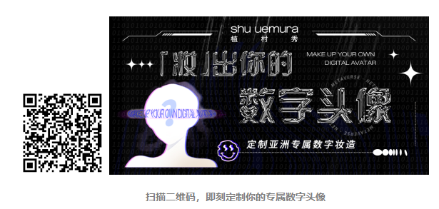
执行过程/媒体表现
- 「主题立意新」——从「头」开始 ，掀起元宇宙换头风潮
“换个头像都这么卷了么？”
头像作为社交「第一印象」，承载了最直接的个性表达。以数字头像为切入点打造社交货币，形成裂变。
- 「共创玩法新」——以轻量化交互，带动用户共创千人千面数字藏品
区别于主流艺术藏品的单一模式，通过千人千面的玩法，用户从藏品「收藏者」转变为「创作者、收藏者」，打造元宇宙中独一无二的妆造体验。
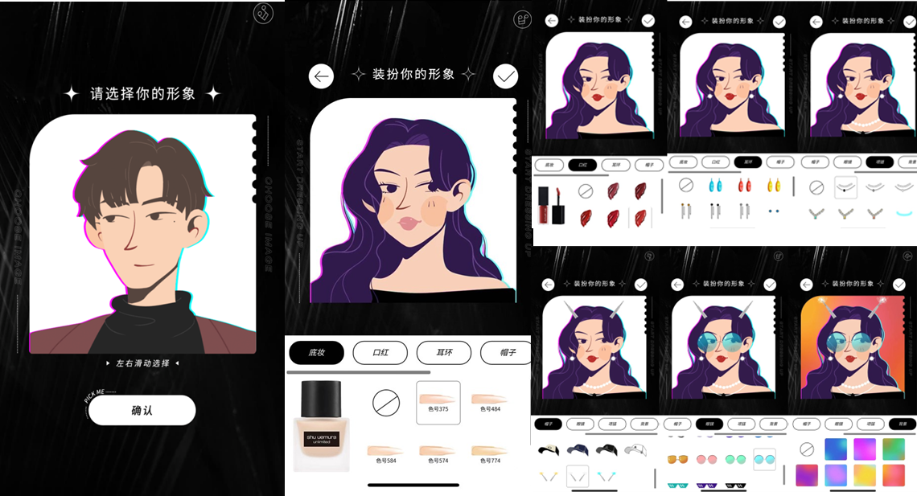
- 「卖点强化准」——产品卖点与交互巧妙融合，引流电商直促转化
- 不仅策略上与产品卖点结合，更在交互中融入涂抹上妆互动，感受产品质地；
- 植入8种色号GET百变妆容；还能一键跳转电商促动转化~
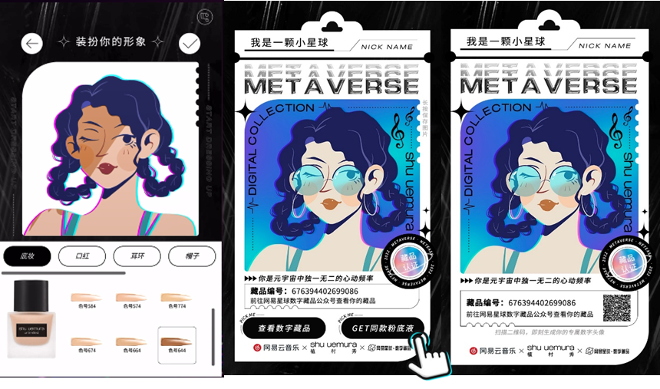
- 「技术扎根稳」——网易星球区块链技术加持，实时上链千人千面数字头像
网易星球创新的区块链技术能力，是品牌入局元宇宙底层系统的技术保障。本项目是目前市场上唯一将千人千面、实时上链技术，应用于商业化的营销项目，无论在数字藏品领域还是营销业内都是重大突破。
- 「双平台联合首发」——借势3.8节点宣发，一键GET元宇宙营销密码
选择在网易云音乐、网易星球联合首发：
- 网易云音乐蓬勃的Z世代社区，聚集了大量对美妆标签兴趣极高的用户，快速引爆传播广度；
- 网易星球作为国内领先的元宇宙平台，精准切中科技圈层，提供传播精度。
案例视频：植村秀“妆”出你的数字头像：https://www.bilibili.com/video/BV1TV4y1N7dh/?share_source=copy_web&vd_source=cea21c357a692e73faa224ae0165f327
营销效果与市场反馈
品牌互动指数飙升，大大超过预期
- 首日限量发布5000个数字藏品，最大化藏品的稀缺性
- 计划分时段9：00-10:00/ 12:00-13:00限时领取，8分钟即被抢光
- 随后又紧急追加5000个数字藏品，第二天又被火速抢光
- 总曝光量2445.83万，总互动量315.4万
- 「 植村秀」百度指数与微博指数持续上升，峰值环比增长44.75%，同比增长37.63%
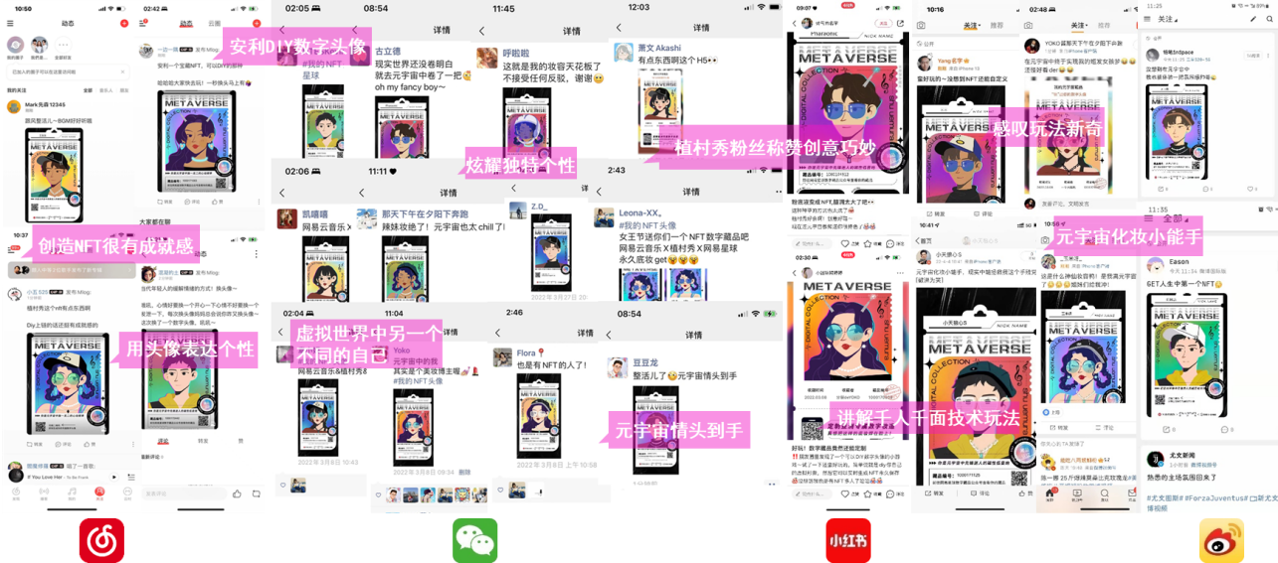
淘外流量激增，销量远超美妆市场平均水平
- 仅2天时间，淘外流量增长高达188.4%
- 在3.8期间整体淘系彩妆商品交易总额同比下滑20%的情况下，植村秀仍同比增长9%，其中植村秀小方瓶粉底液销量，较去年同比增长26%
- 销售额稳坐底妆市场NO.5，同比排名上升1名
行业影响力
- 网易态度营销头条、网易星球头条、H5案例分享头条、爱果果……
- 国内首个千人千面数字藏品商业化项目引发行业媒体争相报道。
*数据来源：第三方秒针监测系统（截止至3月10日） ；品牌电商数据（截止至3月10日）；百度指数&微博指数; 化妆品财经在线CBO2022年3月报告；天猫美妆销量榜单YTD 2022Q1

